


皆様のご愛顧に感謝の30周年記念YEAR

あつまれ０・１・２！
ちいさな ちいさな おはなし会


日 時 令和8年 ９月８日(火)
午前１１時００分～１１時３０分
場 所 身延町総合文化会館 １ 階ホワイエ
対 象 ０歳から２歳までのお子さんとその保護者の方
定 員 各回 １０組 程度(参加費無料 要申込)

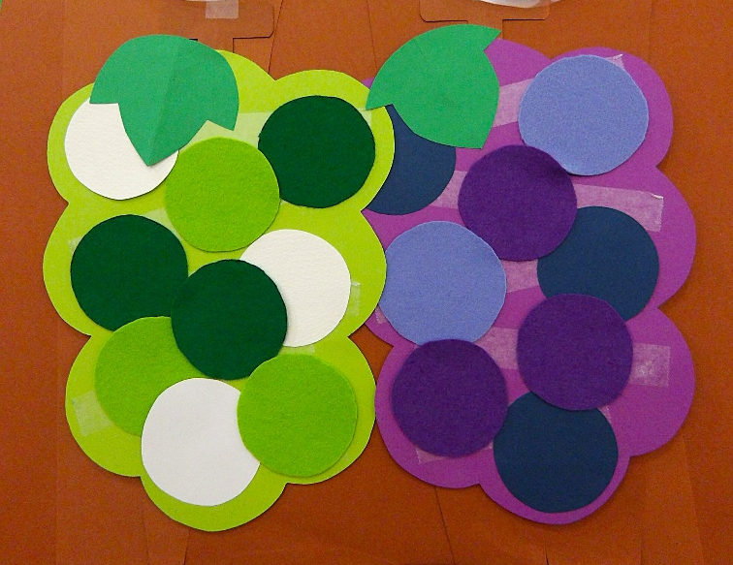

内 容

９月８日(火)
ちいさな ちいさなおはなし会

・絵本の読み聞かせ、てあそびほか
・へき面工作「おおつぶ ぶどう」

みんなで図書館児童コーナーを
かざりましょう♪

９月２７日(日)
うたのおはなし会 日曜日スペシャル
絵本の読み聞かせやパネルシアターなど内容は盛りだくさんです☆
うたのおはなし会でおなじみ・中先生も登場します！続報をお待ちください。

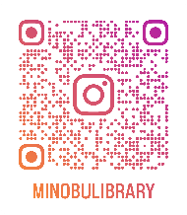
申し込み・お問い合わせ 身延町立図書館
身延町波木井４０７番地 ☎０５５６－６２－２１４１

